
Business Tour Georgia
11 Apakidze st., floor IX, office 1,
0171 Tbilisi, Georgia
Tel: + 995 0322 30 50 51
+995551709898
+995595533455
+995599163188
skype: BTG Georgia
e-mail:businesstourgeorgia@gmail.com
www.businesstour.ge

Презентация
Содержание:
- О нас

История. Краткий исторический обзор о Грузии
- География
- Региональное расположение
- Климат и природные ресурсы
- Население
- Религия
- Язык
- Официальные праздники
- Традиции

Инвестиционная среда.
- Создание бизнеса
- Реформы
- Система Свободного Валютного Обмена
- Что предлагает инвесторам Грузия
- Зарубежные инвесторы
- Сотрудничество о торговле
- Свободно-экономические зоны.
(Дополнительные сведения)
- Туристические возможности Грузии
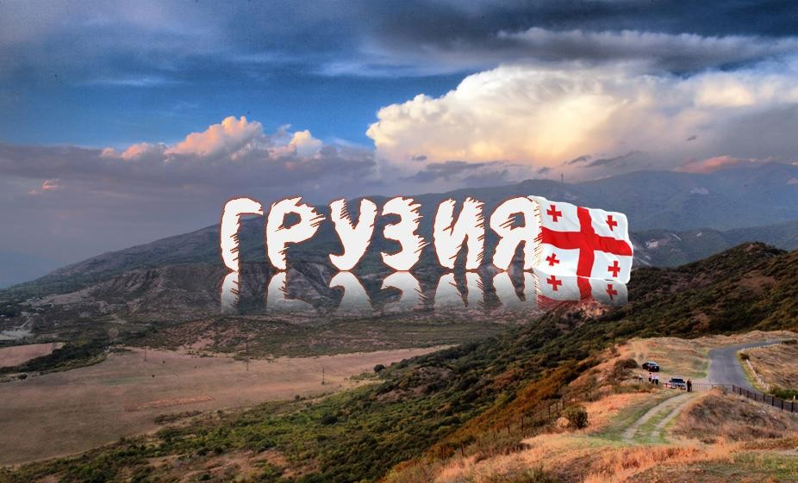

Уважаемые друзья!

Позвольте представить вашему вниманию компанию «Business Tour Georgia», работающую на грузинском рынке при содействии и поддержке
«Союза Бизнесменов Грузии».
Компания «Business Tour Georgia» является многопрофильной фирмой, которая специализируется на деловом туризме, а также индивидуальном и групповом.
Мы берём на себя организацию собственных чартерных программ, обеспечиваем организацию и предоставление всех видов туристических услуг: от бронирования отелей, фрахта судов, заказа и выписки авиабилетов, предоставления экскурсионного обслуживания, разработки программ для корпоративных клиентов до проката автомобилей, предоставления групповых и VIP-трансферов — словом, любого спектра возможных дополнительных услуг.

Принципами нашей работы являются:

- ответственность
- надёжность
- профессионализм
- эффективность
- высокое качество предоставляемых услуг.
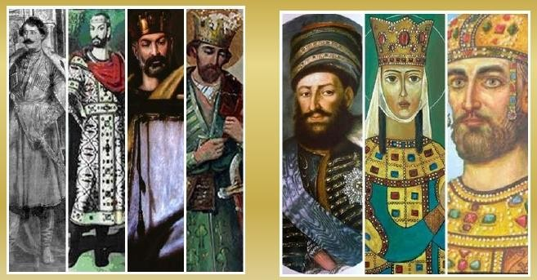

Краткий исторический обзор Грузии
  - Грузия - страна с многовековой историей, с многовековыми традициями, с особенным жизненным укладом. Располагаясь на географическом перекрестке, она смогла остаться уникальной страной, в то же время, сохранив и развив себя. Но для того, чтобы достигнуть нынешнего состояния, Грузии пришлось пройти через многое: через войны, через многие испытания. История Грузии начинается в 1 тысячелетии до нашей эры, а точнее, в Колхиде. Основой древнегрузинского мифа о путешествии аргонавтов и Ясона за золотым руном послужила уникальная грузинская традиция добычи золота при помощи овечьей шкуры, на шерсти которой оседало смытое в горной бурной реке золото. Миф о золотом руне подтверждает факт того, что уже в первом тысячелетии до нашей эры у грузин было собственное государство.
  - Дальнейшая история нашей страны полна удивительных событий и примеров мужества и самопожертвования. С момента основания, ни Колхида, ни Иберия (другое древнегрузинское государство, возникшее на территории Восточной Грузии) не входили ни в Александрийскую Империю , ни в одно из эллинистических царств, образовавшихся после распада последней. Однако, подобное «свободное плавание» продолжалось не долго. В 65 году до н.э. римские войска под командованием Помпея вторглись в Иберию, но затем ушли из неё. Однако, Колхида не смогла

сохранить независимость и вошла в состав Рима, превратившись в римскую провинцию. В дальнейшем Иверия оказалась в центре борьбы между Римом и Персией за влияние на Ближнем Востоке.
Только во II веке при Фарсмане II – иверийский царь, при котором Иверия достигла вершины своего могущества - Иверия достигла полной независимости. Одним из наиболее важных событий в истории Грузии, является принятие христианства. До принятия христианства, на территории Грузии были распространены митраизм и зороастризм.
  - При царе Мириане III государственной религией Иверии стало христианство. Точная дата неизвестна, наиболее часто называется 327 год. Обращение в новую веру традиция связывает с именем святой Нино. По преданию, она отправилась в Иверию, чтобы найти Хитон Господень. Её воспитательница Нианфора рассказала ей о том, как Хитон Господень был перенесён из Иерусалима в Мцхету. Но главной целью, которую возложила на святую сама Богородица, было просвещение Иберии, так как Иберия - первый удел Божией Матери. Путь святой был полон опасностей – она, вместе со спутницами спасалась от гонений на христиан, устроенных императором Диоклетианом. Именно проповедь святой Нино привела к тому, что Грузия приняла христианство.
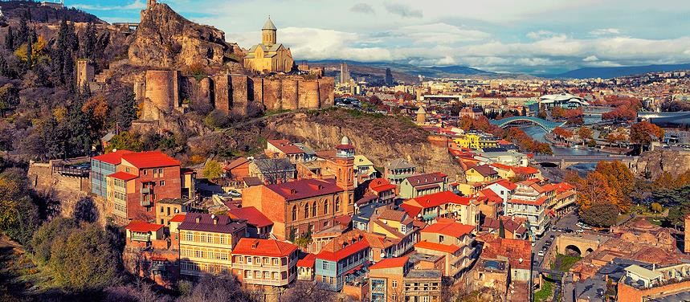

  - Грузии за время её существования пришлось много воевать, отстаивать свою свободу, свою независимость. Арабские завоевания в течении и многих сотен лет заставляли грузин браться за оружие и сражаться с захватчиками. Несколько сотен лет нашей стране пришлось существовать в виде раздробленных

княжеств и царств, до тех пор, пока Давид IV Строитель не сумел объединить грузинские княжества в одно сильное государство.
Именно он заложил фундамент Золотого Века Грузии – период, когда наша страна была в зените своего могущества. Во многом это стало возможным благодаря царствованию царицы Тамары. Именно царствование правнучки Давида Строителя представляет собой наивысший подъём влияния Грузии за всю её историю развития. В 1194—1204 годах армия Тамары отразила несколько сельджукских нападений на юге и юго-востоке и вторглась в занятую им Восточную Армению. Кроме того, большая часть центральной и южной Армении, стала протекторатом Грузии, хотя и не была включена формально в Грузинское царство и находилась под управлением местных эмиров. После захвата Константинополя крестоносцами в 1204 году Грузия на короткое время стала сильнейшим христианским государством во всём Восточном Причерноморье. В тот же год Царица Тамара завоевала бывшие византийские провинции на территории современного черноморского побережья Турции, которые с 1205 году образовали Трапезундскую империю, а императором был коронован племянник Царицы Тамары. В 1210 году грузинская армия вторглась в северную Персию и взяла города Меренд, Ардебиль, Тебриз, Зенджан и Казвин. В этот момент Грузия достигла самого большого размера за всю свою историю. Официальный титул Царицы Тамары звучал как
«Царица абхазов, картвелов, ранов, кахов и армян, шахиня Ширвана и шахиншахиня, суверен Востока и Запада».
  - Однако, Золотой Век долго не продлился. После завоевания Грузии монголами в 1220 годах ресурсы страны были истощены, а в 1386 - 1403 годах Грузия пережила восемь вторжений Тамерлана, что истощило экономику страны и приблизило её распад. Несколько княжеств боролись друг с другом, боролись против окружающих их враждебных государств. Так продолжалось до 18 века, когда все ресурсы Грузии были истощены до предела. Именно в этот момент, царь Ираклий II обращается к Российской Империи, для того, чтобы заключить военный союз. Следует отметить, что Грузия вплоть до присоединения к России не потеряла своей самостоятельности. Не будем останавливаться на способах, но в результате политических игр, Грузия полностью вошла в состав Российской империи, где и оставалась вплоть до 1917 года.

    - 19в. в истории Грузии был периодом коренных политических, социальных и экономических сдвигов. Постепенно усиливается процесс проникновения торгового, а затем и промышленного капитализма и отмирания феодального натурального хозяйства, особенно после отмены крепостного права.
    - Меняется социальный состав общества, Грузия оказывается в сфере интересов российского капитала, все более расширяется экономические и торговые связи с Россией и далее с Европой.
    - В 1918 году Грузия провозгласила независимость и образовала Грузинскую Демократическую Республику. Однако, период независимости не продолжился долго – в 1921 году ГДР вошла в состав СССР.
    - Советский период в истории Грузии продолжался до 9 апреля 1991 года, когда Грузия снова провозгласила независимость. Однако, обретение независимости было омрачено гражданской войной, разгулом криминала, упадком уровня жизни и экономики. Но,
со временем мы смогли преодолеть все невзгоды, все проблемы, все барьеры – коррупцию, криминал, начать подъём экономики – и смогли создать мирное, процветающее, развивающееся европейское государство

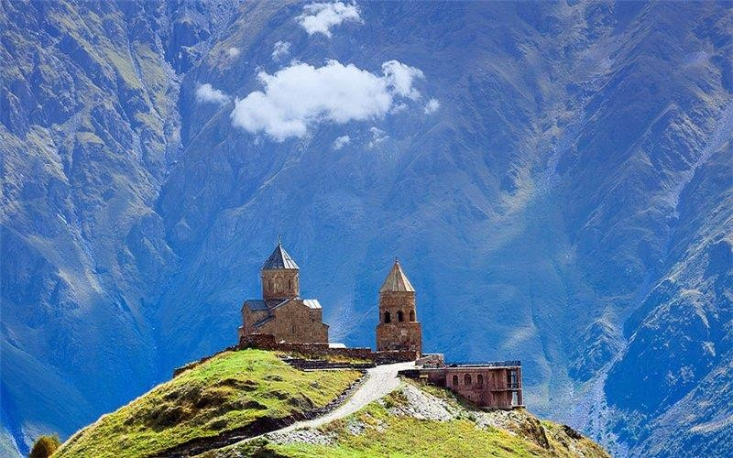

“Грузины народ воинственный. Они доказали свою храбрость под нашими знаменами”.
А.С. Пушкин Путешествие в Арзрум. 1829 год

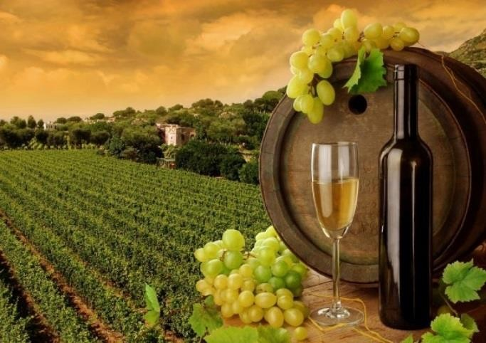
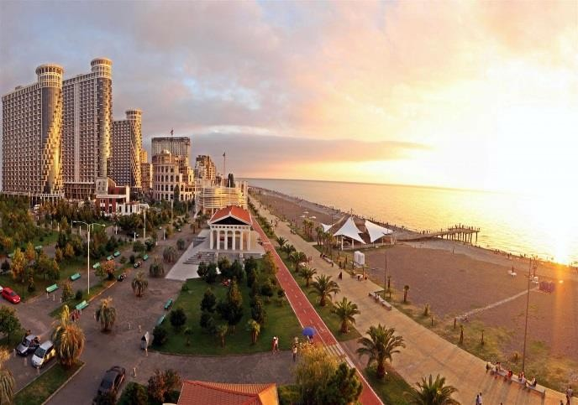
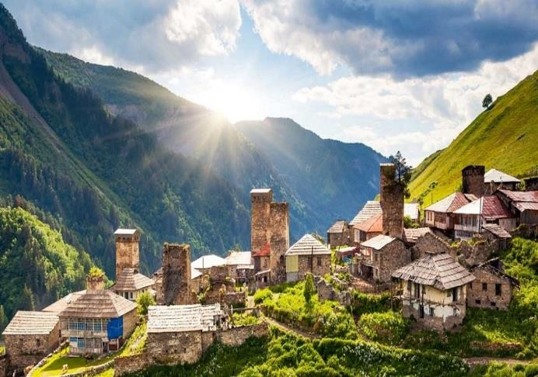
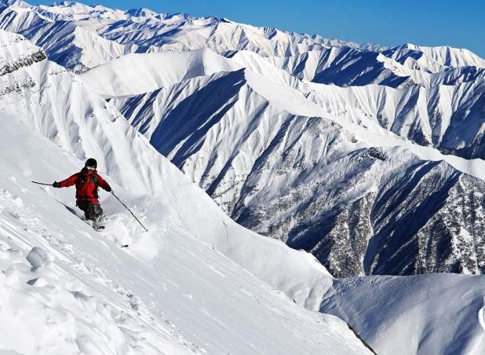

Географическое положение Грузии

Грузия расположена в центральной и западной части Закавказья, между 41°07' и 43°05 северной широты и 40°05 и 46°44 восточной долготы.
Площадь Грузии составляет 69 700 км². Расположение Грузии на рубеже полувлажного Средиземноморья, аридной Арало-Каспийская впадина и нагорий Передней Азии с континентальным климатом обусловило разнообразие ландшафта, природного и растительного
мира. Черноморское побережье Грузии имеет протяженность 408 км и лишено каких-либо значительных заливов, островов или полуостровов. На севере Грузии расположен Большой Кавказский хребет. На южном склоне Большого Кавказского хребта расположены Гагрский, Бзыбский, Кодорский, Сванетский, Харульский, Ламисский, Гудисский, Картлийский и Кахетский хребты; на северном склоне — Хохский, Шавана, Кидеганский, Хевсуретский и Пирикитский хребты. Главную роль в создании нивальных форм рельефа на высокогорном севере Грузии сыграли ледники. На востоке Большого Кавказа
расположены вулканические образования, которые относятся к исторической эпохе. На юге находятся расположенные в межгорной депрессии Иверийская и Колхидская
впадины. Аллювиальные равнины занимают большую часть Колхидской и Иверийской впадин. Впадины разделены Дзирульским массивом. Этими равнинами являются — Колхидская низменность, Внутреннекартлийская, Нижнекартлийская и Алазанская равнины.
Южнее от Колхидского региона, на высоте 2850 метров над уровнем моря расположены Месхетский, Шавшетский, Триалетский и Локский хребты. Южно-Грузинское вулканическое нагорье занимает южную зону Грузии. Вершиной нагорья является гора Диди-Абули.
    - Природные условия в Грузии крайне разнообразны. На протяжении всей своей истории они не претерпели резких изменений и не вызвали решающих перемен в социальной и хозяйственной жизни государства, кроме короткого периода каменного века, в частности после последнего оледенения. Разнообразие ландшафта,

гидрологического режима, почвенного покрова, растительности и животного мира является результатом
неотектонических поднятий и погружений. Грузия расположена на рубеже полувлажного Средиземноморья, аридной Арало-Каспийской впадины и нагорий Передней Азии с континентальным климатом, что также сыграло важную роль в формировании государства. Малая распространённость мореходства и морского промысла древней и средневековой Грузии
объясняется отсутствием сколько-нибудь значительных заливов, а также островов и полуостровов на протяжении
всего Черноморского побережья Грузии.
Грузия граничит с Турцией и Арменией на юге, Азербайджаном на юго-востоке и Россией на севере.

Климат Грузии.

  - Учитывая размер страны, можно сказать, что климатические условия значительно варьируются от влажных субтропических зон до мест, где лежат снега. Субтропический климат характерен для Западной Грузии, на востоке же страны царит умеренно- субтропический климат с меньшим количеством дождей. В Тбилиси, чье название в переводе означает "теплый источник", среднемесячная температура в январе составляет +1 по Цельсию (34 по Фаренгейту), зато летом жара оправдывает название города
- в июле средняя температура держится на отметке +25 по Цельсию (77 по Фаренгейту).

Большой Кавказский хребет служит барьером против холодного ветра с севера.

  - Несмотря на относительно маленький размер территории страны, флора Грузии отличается разнообразием.
Лесные массивы покрывают 38% территории страны или 2,7 млн. гектаров земли. В Грузии живут более 100 видов животных, более

330 видов птиц, 48 видов рептилий, 11 видом земноводных и более 160 видов рыб.

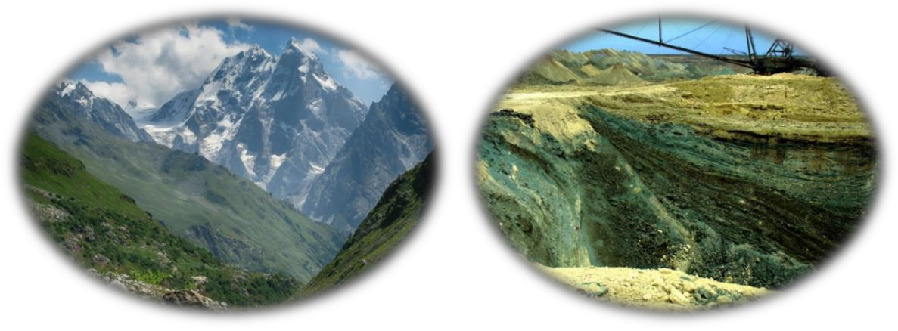

- Природные ресурсы Грузии.

Грузия располагает значительными запасами топливных ресурсов, среди которых выделяется уголь.

Месторождения каменного угля расположены на склонах Начинского (Ткибули-Шаори) и Кодорского (Ткварчели) хребтов. Запасы составляют около 400 млн т. Угли энергетические (теплотворная способность 5500 ккал). Ткварчели является значительной базой коксующегося угля. Добычу здесь ведут шахтным способом.

На юге Грузии, вблизи г. Ахалцихе, имеются месторождения бурого

угля. Уголь здесь низкого качества, эксплуатация его затруднена сложными горно-геологическими условиями.

В Ткибули имеются залежи углистых сланцев, используемых для получения горючего газа.

В западной части Колхидской низменности известны запасы торфа. Главные его месторождения — Потийское, Редут кальсгсое, Хобсяое. Торф используют не как топливо, а как удобрение для цитрусовых и чайных плантаций.

Грузия располагает запасами нефти: общие запасы ее оценивают в 580 млн т. Наиболее крупные месторождения находятся в юго- восточной части Грузии, а также вблизи Тбилиси. В настоящее время освоено около 7% запасов. Добыча составляет около 100 тыс. т при потребности хозяйства страны в 3—5 млн т.

Программа, разработанная государственной компанией
«Грузнефть», предусматривает наращивание объемов добычи до 1 млн т. Необходимые средства выделяют иностранные инвесторы, среди которых компании США, Великобритании, Швейцарии, Австралии и др. Запасы природного газа оценивают в 98 млрд м8.

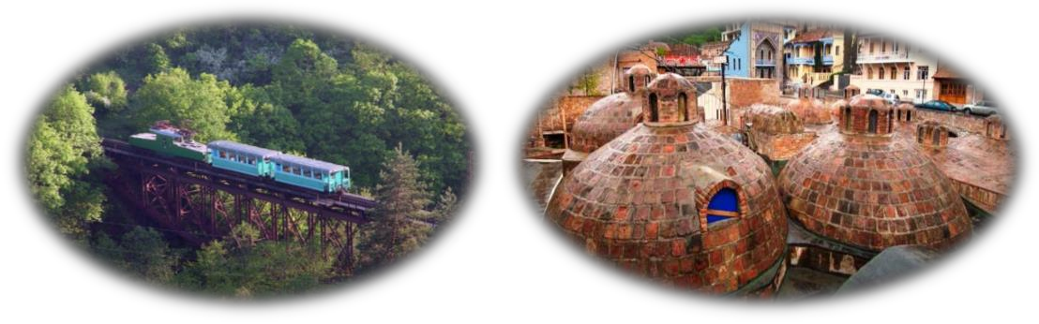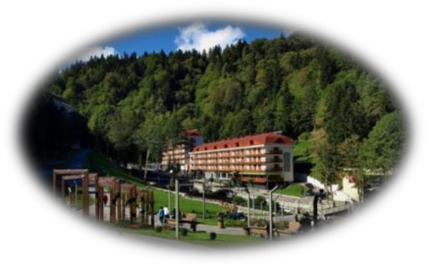
Термальные воды, относящиеся к нетрадиционным источникам

энергии, оценивают в 220—250 млн м3. Они распространены почти на трети территории страны. Наиболее значительны бассейны термальных вод Кодори, Кахети, Тбилиси, Алазани.

Основная часть рудных месторождений приурочена к зоне Большого Кавказа и Южно-Грузинского нагорья. Особо выделяются месторождения марганца. Имеются три разведанных бассейна — Чиатурский, Чхари-Аджаметский, Квирилъский — с общими запасами в 222,5 млн т (90% из них приходятся на долю Чиатурского бассейна). Чиатурское месторождение отличается высоким содержанием металла в руде, отсутствием в ней вредных примесей, благоприятными условиями залегания. Особо можно отметить его благоприятное географическое положение неподалеку от черноморских портов.

Руды цветных металлов представлены месторождениями меди (Маднеулъское, Кваисское), свинца, цинка, полиметаллов (Дамбудское, Мерииское в Южной Грузии).

Золото в настоящее время добывают на Маднеульском месторождении. Высоко оцениваются прогнозные запасы золота Болнисского района, Аджарии, Триалети, Сванетии.

Уникально Лухонское месторождение мышьяка, позволяющее получать чистейший металлический мышьяк, применяемый в компьютерной технике.

Среди других рудных ископаемых можно отметить сурьму, кадмий, ртуть, индий, теллур.

Значительны запасы нерудных ископаемых барита, гумбрина, бентонитовых глин, диатомита, андезита, цеолита, облицовочных камней (облицовочный известняк, облицовочный туф, мрамор). В настоящее вдемя использование многих минералов связано с проблемами охраны среды. Так, высококремнистые цеолиты и диатомиты применяют для очистки грунта и водохранилищ от радиационного загрязнения. Андезиты используют в качестве естественных кислотоупорных материалов. Экономически эффективные гидроэнергоресурсы, со сроком окупаемости в

пределах 10 лет, оценивают в 32 млрд кВ*ч. Степень использования гидроресурсов невысокая, до 10%.
Уникальны и разнообразны рекреационные ресурсы Грузии. Прежде всего, это минеральные источники, число которых превышает 1300. По составу и лечебным свойствам выделяются радиоактивные термальные воды Цхалтубо, углеродисто- гидрокарбонатно-натриевые воды Боржоми, сероводородные хлорно-натриевые (аналогичные Мацесте), сернисто-щелочные горячие воды Тбилиси.

Развитию в стране курортного хозяйства благоприятствуют ее климатические особенности, многообразие горноклиматических, бальнеоклиматических, бальнеологических условий. Разнообразны природные условия для развития туризма и альпинизма.

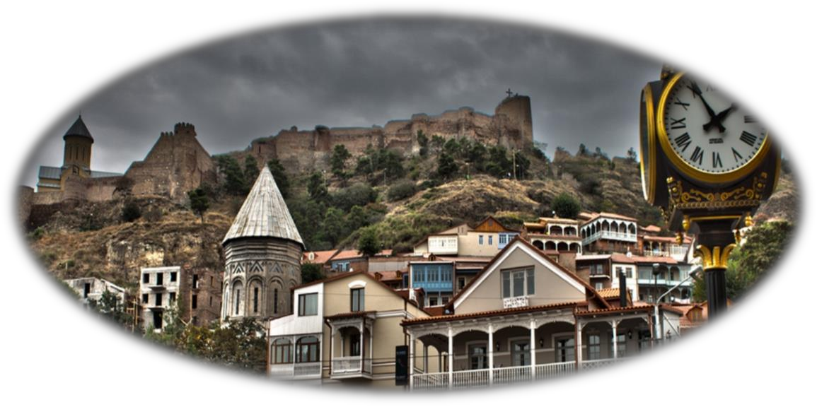

Население Грузии
Основное население Грузии составляют: грузины, азербайджанцы, армяне, русские, осетины, греки, абхазы, курды, евреи (в том числе грузинские евреи и ашкеназы), ассирийцы, кистинцы.

Общее число населения страны составляет 4 570 934 (оценка 2012)

Возрастной состав населения Грузии
0-14 лет: 17,73%
15-24 лет: 13,35%
25-54 лет: 40,93%
55-64 лет: 12,45%
65 лет и старше: 15,53%
(оценка 2015)
Средний возраст
всего: 37,7 лет
мужчины: 34,9 лет
женщины: 40,4 лет
(оценка 2014)
Темп роста населения Грузии
-0,08%
(оценка 2015)
Коэффициент рождаемости
12,74 рождений / 1 000 человек
(оценка 2015)
Коэффициент смертности
10,82 смертей / 1 000 человек
(оценка 2015)
Урбанизация
53,6%
(2015)
Крупнейшие города Грузии
Тбилиси (столица) - 1,15 млн.

(2014)
Соотношение мужчин и женщин
при рождении: 1,08 м./ж. 0-14 лет: 1,11 м./ж.
15-24 лет: 1,09 м./ж.
25-54 лет: 0,94 м./ж.
55-64 лет: 0,81 м./ж.
65 лет и старше: 0,64 м./ж. общее по населению: 0,92 м./ж. (оценка 2015)
Коэффициент младенческой смертности
общее: 16,15 смертей / 1 000 новорожденных
мальчики: 18,31 смертей / 1 000 новорожденных
девочки: 13,82 смертей / 1 000 новорожденных
(оценка 2015)
Ожидаемая продолжительность жизни при рождении
общее: 75,95 лет
мужчины: 71,85 лет
женщины: 80,36 лет
(оценка 2015)
Суммарный коэффициент рождаемости
1,76 детей / 1 жен.
(оценка 2015)
Расходы на здравоохранение
9,4% от ВВП
(2013)
ВИЧ/СПИД
среди взрослого населения: 0,27%

людей, живущих с ВИЧ/СПИД: 6 400
смертей: 100
(оценка 2013)
Расходы на образование
2% от ВВП
(2012)

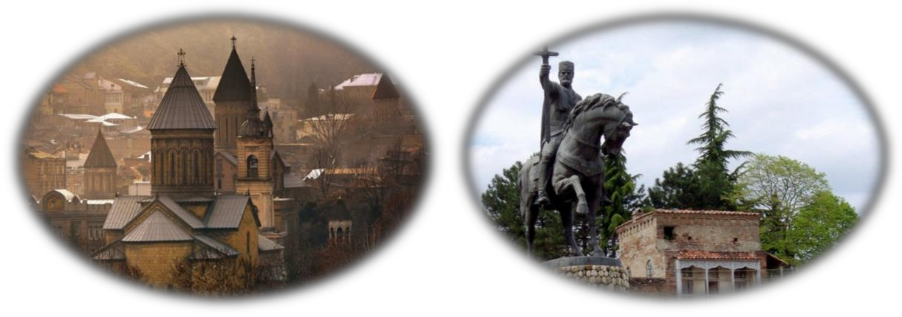

Среди грузин выделяются следующие этнографические и локальные группы:
    - картвелы
    - кахетины, картлийцы (Восточная Грузия)

    - месхи, джавы (Южная Грузия)

    - имеретинцы, лечхумцы, рачинцы, аджарцы, гурийцы (Западная Грузия).
    - мегрелы (жители Мегрелии — области в бассейнах рек Ингури и Хоби)
    - сваны (жители высокогорной Сванети в верховьях рек Ингури и Цхенисцкали)

    - лазы — несколько сёл на юго-западе
    - Картвелы, мегрелы и сваны говорят на близкородственных языках (картвельский, мегрельский и сванский), которые составляют картвельскую группу кавказской языковой семьи. Мелкие этнические группы населяют горную Грузию (Большой Кавказ).

Урбанизация
Более половины населения проживает в городах, важнейшие из них — Тбилиси, Кутаиси, Рустави, Батуми. За годы Советской власти возникли новые промышленные центры — Рустави (химия, чёрная металлургия), Зестафони (чёрная металлургия), Чиатура (добыча марганца), Ткварчели и Ткибули (каменный уголь) и др.

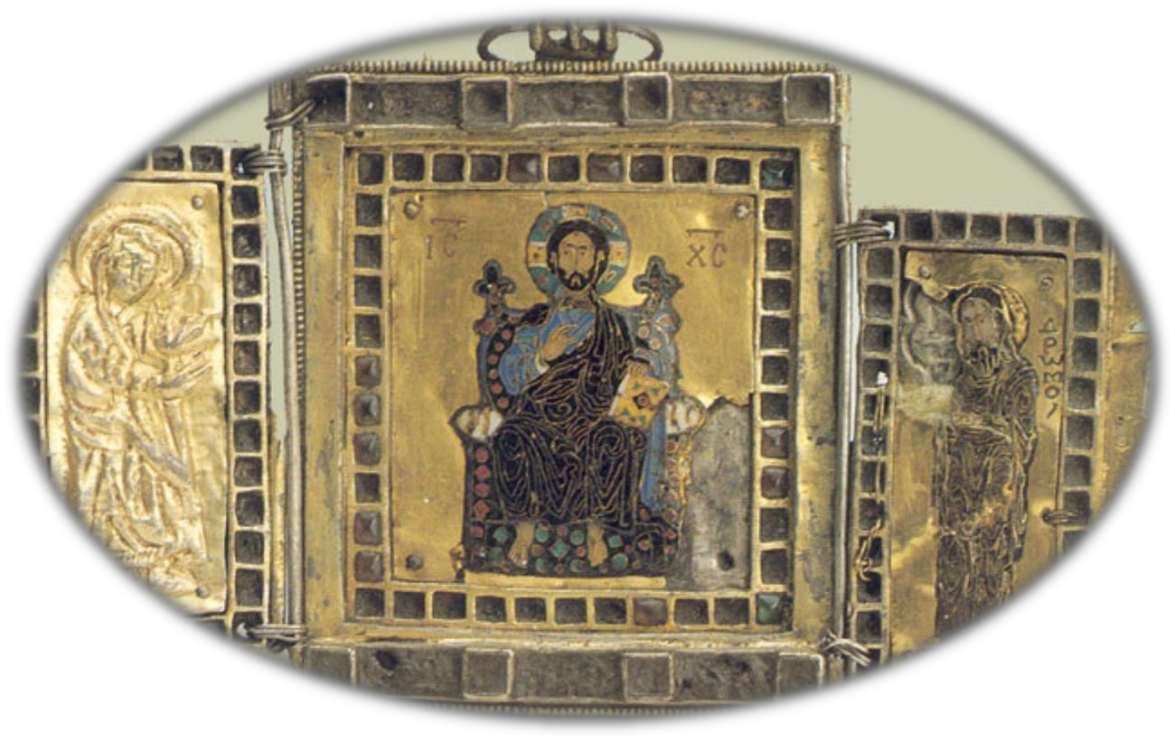

- Религия

Грузия является светским государством. Свобода веры исповедания закреплена

для граждан Грузии в Конституции страны. Доминирующая часть населения исповедует православие.
На территории Грузии представлены все конфессии.
    - Религиозный состав населения Грузии
Православие (основная масса грузин, русских, часть абхазов, осетин, греков)
— Армяно-григорианская церковь (армяне) — 3,9 %
Католицизм (небольшая часть грузин и армян) — 1,2 % (53 тысячи)84 % Лютеране — 1 тысяча
Свидетели Иеговы — 16 тысяч Пятидесятники — 9 тысяч Баптисты — 8 тысяч

Ислам суннитского толка (грузины в Аджарии и Месхет-Джавахети, часть абхазов, азербайджанцы, кистины) — 9,9 %

Иудаизм (евреи) — около 0,8 % (40 тысяч) Иезиды (курды) — 18 тысяч

В июле 2005 года в Грузии было официально зарегистрировано около 40 религиозных организаций.

Язык.

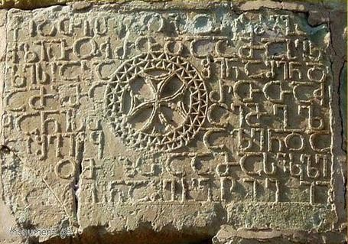

Грузинский является языком грузинского народа и государственным языком Грузии. Он относится к картвельской (иберийской) языковой группе (семья иберийско-кавказских языков). В самой Грузии этим языком владеет до четырех миллионов человек (сами грузины, а также в той или иной степени национальные меньшинства, проживающие в Грузии: азербайджанцы, армяне, греки, евреи, курды, осетины, русские, украинцы)
Грузинский язык обладает богатой эпиграфической и литературной традицией. Первое дошедшее до нас литературное произведение на грузинском языке относится к 476—483 годам («Мученичество Шушаник»). Хорошо известна палестинская надпись 1-й половины V века из окрестностей Вифлеема (из обители, основанной грузинскими монахами под руководством Петра Ивера). Обнаруженные недавно в Некреси грузинские надписи огнепоклоннического содержания относятсяк первым векам новой эры. Древнейшая датированная из дошедших до нас рукописная грузинская книга — Многоглав из грузинского монастыря на Синайском полуострове. Он датирован 864 годом. Первые литературные тексты на грузинском языке носят религиозный (часто агиографический) характер, но уже к XII веку появляются такие замечательные образцы светской литературы (поэзии и прозы), как «Тамариани» Чахрухадзе,

«Витязь в тигровой шкуре» Руставели, «Амиран-Дареджаниани». Одновременно ведутся летописи истории грузинского народа. Новый грузинский литературный язык утвердился во 2-й половине XIX века. Первую книгу на грузинском языке напечатали в Италии в 1629 году. Это был грузино-итальянский словарь. Тогда же в Риме выпустили и грузинский букварь, а в 1643 году — грамматику грузинского языка.
Дальнейшая история грузинского книгопечатания связана с Российским государством, где в 1705 году был издан Псалтырь на грузинском языке. Первая книгопечатня в самой Грузии появилась в 1709 году, она служила средством тиражирования в основном религиозной литературы, но в 1712 году она выпустила в свет и первое издание «Витязя в тигровой шкуре». Грузинский язык отличается выраженным консерватизмом.
Сложно судить о том, как говорил простой люд, скажем, в позднеантичное время или Средние века, но эволюция грузинского литературного языка хорошо прослеживается по многочисленным произведениям, дошедшим до нас. Даже древнейшие памятники не нуждаются в переводе на современный грузинский — школьники изучают такие литературные произведения, как «Мученичество Шушаник» (V век) или «Витязь в тигровой шкуре» (XII—XIII века), в оригинале. В современном классическом грузинском языке 33 звука – 28 согласных и 5 гласных.
Грузинский (государственный) – 71%, русский – 9%, армянский – 7%, азербайджанский – 6%, другие – 7%

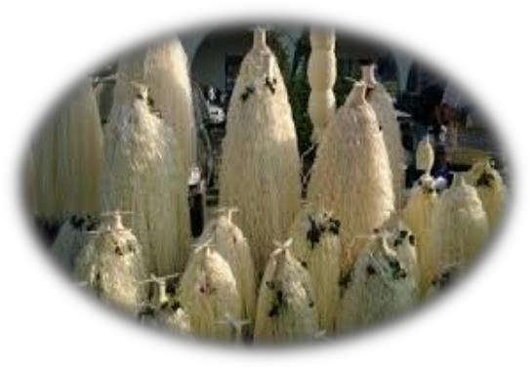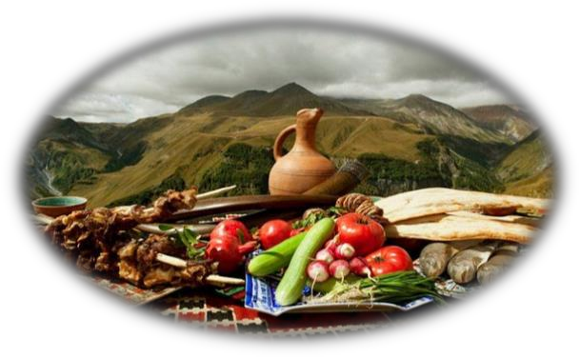

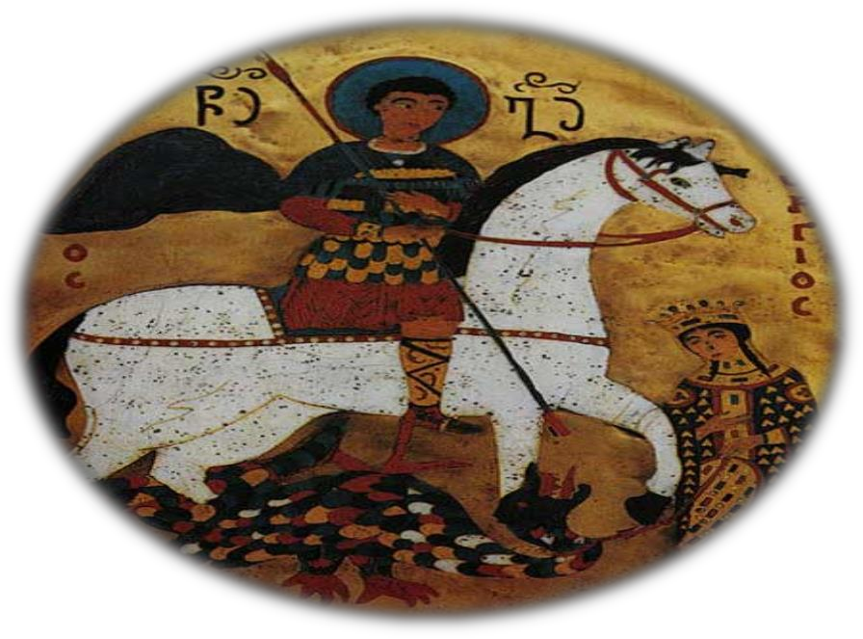
- Официальные праздники

1,2 января - Новогодние праздники, 7 января - Рождество,
19 января - Крещение, 3 марта - День Матери,
8 марта - Международный женский день, 9 апреля - День национального единства,
Подвижный - Красная пятница, Великая суббота, Святое воскресенье, Светлый понедельник,
12 мая - День святого Андрея Первозванного, 26 мая - День независимости Грузии,
28 августа - Праздник Успения Богородицы,
14 октября - Светицховлоба (Празднование кафедрального собора Светицховели),
23 ноября - День Святого Георгия.

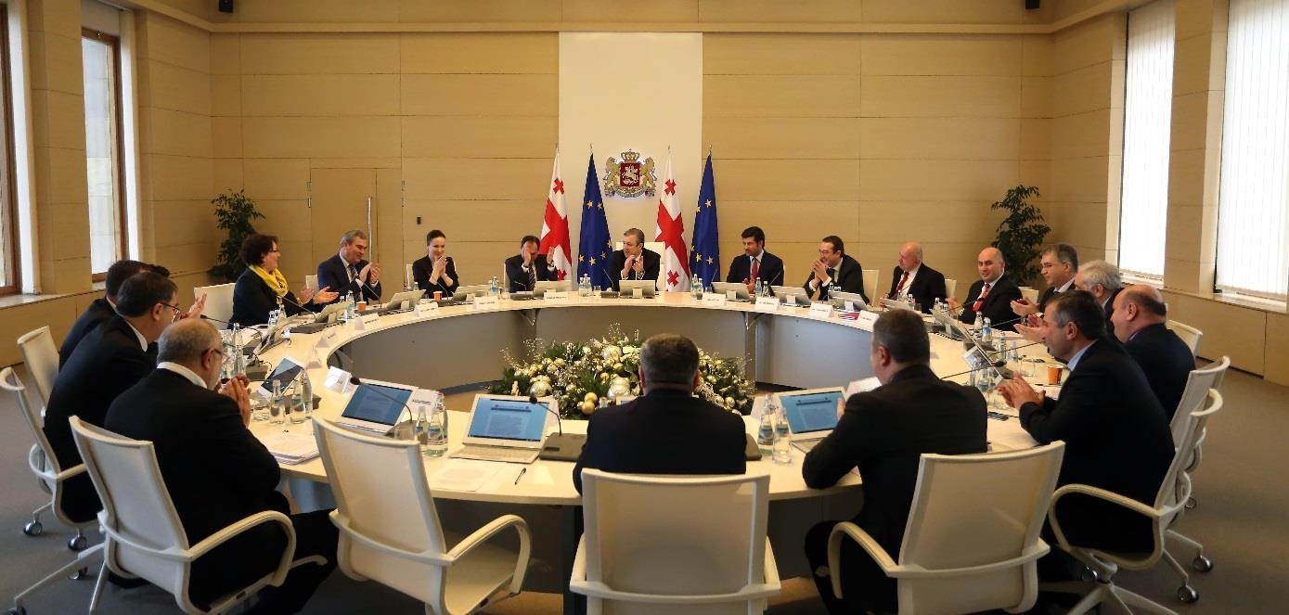

- Стратегия Правительства Грузии

Стратегия правительства Грузии ставит перед собой целью
формирование эффективной, профессиональной и
прозрачной системы общественного обслуживания путем
защиты демократических принципов.
- Антикоррупционные мероприятия

Борьба с коррупцией является одной из основных задач Правительства Грузии. Проведенные в стране антикоррупционные мероприятия направлены на преобразование силовой и судебной систем, сектора общественного обслуживания, а также фискального и административного секторов.
- Совет Национальной безопасности Грузии разработал национальную антикоррупционную стратегию страны. Стратегия ставит целью формирование эффективной системы государственного управления, проведение правовых и гражданских мероприятий против коррупции, предотвращение формирования в правительстве коррупционной системы.
- Проведенные в недавнем прошлом антикоррупционные мероприятия значительно улучшили фискальное администрирование и сократили масштаб теневой экономики страны.

- Меньше лицензий и разрешений на ведение бизнеса Количество лицензий и разрешений на ведение бизнеса сократилось на 84%. Процедуры выдачи лицензий упростились и были собраны в одну структуру (принцип "одного окна") в пользу бизнес сектора.

  - Улучшенная система технического регулирования

Система технического регулирования претерпела реформу, дабы уступить место системе добровольного лицензирования и уменьшить интервенцию государства в эту сферу. Новое законодательство в данной сфере дает возможность введения технических норм международных стандартов для упрощения процедуры импорта и экспорта.



Инвестиционная среда
Местоположение Грузии, находящейся на перекрестке Европы и Азии, является её главным преимуществом для привлечения инвесторов в производственном секторе. Грузия, в частности, предлагает конкурентоспособную стоимость оплаты труда и электроэнергии,

низкие налоги, свободную от коррупции деловую среду для работы в регионе, а также многочисленные льготные соглашения о свободной торговле.
Производственный сектор составляет 11% ВВП, а уровень занятости в том же секторе - 5%. Пищевая и металлургическая промышленность составляют крупнейшую индустриальную базу Грузии. в то время как одежда, напитки, лесоматериалы и химикаты являются наиболее быстро растущими отраслями промышленности.
  - Грузия является не только членом ВТО, но и экспортером товаров в США, Канаду, Швейцарию, Японию и в другие развитые страны пользующимся льготными тарифами. Грузинские компании производят 7,200 разновидностей товаров, множество с нулевым тарифным доступом к ЕС и Турции, а также без ограничений по квотам.
  - Система Свободного Валютного Обмена.

  - В целях полного удовлетворения потребностей деловых людей со всего мира и обеспечения лучшей бизнес-среды для инвестиций, Грузия улучшила систему валютного обмена. Установление валютного механизма привело к большой эффективности и скорости, обеспечивая более благоприятную политику обменного курса.

  - В Грузии нет необходимости декларировать иностранную валюту, а также нет ограничений. Иностранные компании, зарегистрированные в Грузии могут открывать счета в иностранной валюте в грузинских коммерческих банках для осуществления процедур, связанных с иностранной валютой. При экспорте суммы займа в иностранной валюте (по соответствующему соглашению) не требуется выплата налога. При переводе процентов кредита в иностранной валюте, налог, подлежащий уплате, составляет 5% от суммы денежного перевода. Перечисление прибыли должно проводиться с доказательством уплаты налога на прибыль и других свидетельств налоговых платежей предприятия. Подоходный корпоративный налог составляет 15%.



Почему следует инвестировать в Грузию

Политическая стабильность
- Нахождение в зоне Шелкового пути
- Устойчивый банковский сектор
- Благоприятная для инвестиций среда
- Простота ведения бизнеса: по оценке Всемирного Банка, в 2015 году заняла 15 место из 189
- Эффективная, высококвалифицированная и малоквалифицированная рабочая сила
- Безопасная, благоприятная и привлекательная среда для проживания семей
- Торговый и логистический доступ к Европе, Азии, Центральной Азии и Ближнему Востоку
- Низкая стоимость жилья
- Упрощенные визовые процедуры и ПМЖ

  - Грузия предлагает инвесторам

  - Привлекательное место для иностранных инвестиций. Путем непрерывного улучшения бизнес-климата Грузия заняла 11-е место в рейтинге 183 стран по легкости ведения бизнеса в «Отчете по ведению бизнеса» Всемирного банка и МФК. Более того, «Ведение бизнеса 2011» назвало Грузию страной-реформатором номер один в мире за последнее пятилетие. Грузии присвоен рейтинг В+ организации Standard & Poor's, отведено 26-е место среди «самых свободных» стран согласно Индексу экономической свободы в рейтинге Фонда «Наследия» (Heritage Foundation), и 37-е место в рейтинге Всемирного экономического форума.

  - Стабильная макроэкономическая среда. Грузия успешно одолела глобальный финансовый кризис и возвращается к состоянию стабильного роста после периода сниженного ВВП.

  - Стратегическое географическое расположение. Грузия выполняет функцию физического и политического моста, соединяющего европейские и западные рынки с огромным потенциалом

Каспийского и Среднеазиатского регионов через непрерывное осуществление нескольких крупных энергетических и транспортных проектов. Четыре действующих морских порта, обновленная железнодорожная инфраструктура, три международных аэропорта и автомагистраль международного стандарта от восточной границы Грузии до Черного моря представляют возможность для самого быстрого транзита товаров из Средней Азии в Европу и наоборот.

  - Низкие налоги.
В Грузии осталось только шесть видов налогов, с низкой ставкой. В стране также возможно введение свободного от налогов режимов.

Низкие налоговые ставки вместе с освобождением от налогов превращают Грузию в одну из наиболее привлекательных налоговых юрисдикций в мире. В настоящее время Грузия является стороной международных договоров по избежанию двойного налогообложения с рядом стран и планирует увеличение списка этих стран с каждым годом.

Режим льготного налогообложения.
В налоговом праве Грузии эти льготы рассматриваются, как уникальные возможности предоставления предпринимателям альтернативы инвестирования в пределах действия следующих трех режимов:

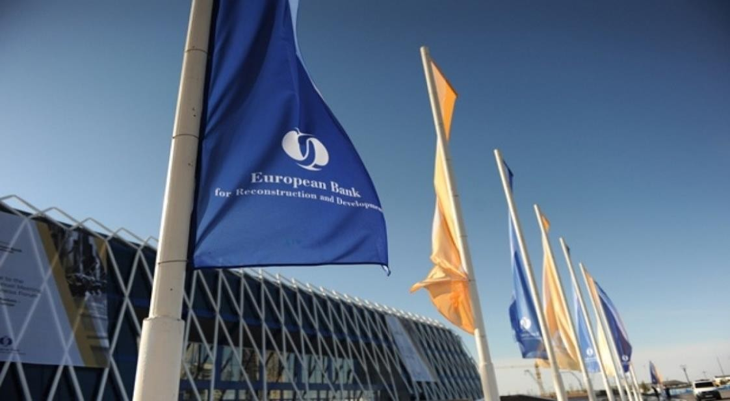

  - Свободные индустриальные зоны.
Закон Грузии о свободных индустриальных зонах и Налоговый кодекс страны предоставляют предпринимателям уникальную возможность переработки, производства и экспорта товаров с минимальным налоговым бременем. С достигнутыми соглашениями по свободной торговле возможно без затруднений экспортировать товары на мировые

рынки с количеством потребителей более 300 миллионов. Возможно экспортировать множество товаров из Грузии на рынок Евросоюза (ЕС), без торговых барьеров в рамках соглашений GSP+ (Генерализованной системы льгот +).
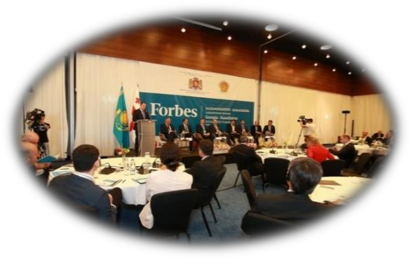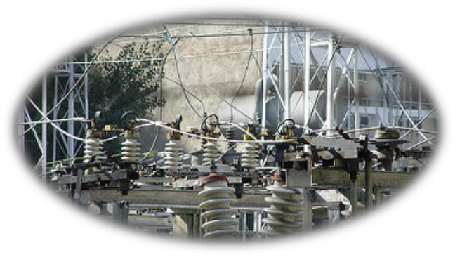

Свободное складское предприятие.
Цель Грузии по предоставлению кратчайшего и наиболее быстрого транзитного маршрута между Европой и Средней Азией поддерживается соответствующей правовой базой. С точки зрения налогообложения Свободное складское предприятие создается, как существенная логистическая единица для международных транзитных компаний. Льготы подразумевают:
  - Освобождение от корпоративного подоходного налога, облагаемого на доход от реэкспорта товаров из бесплатных складов через Свободное складское предприятие;
  - Освобождение от НДС за поставку товаров Свободным складским предприятием плательщику НДС в свободном складе.

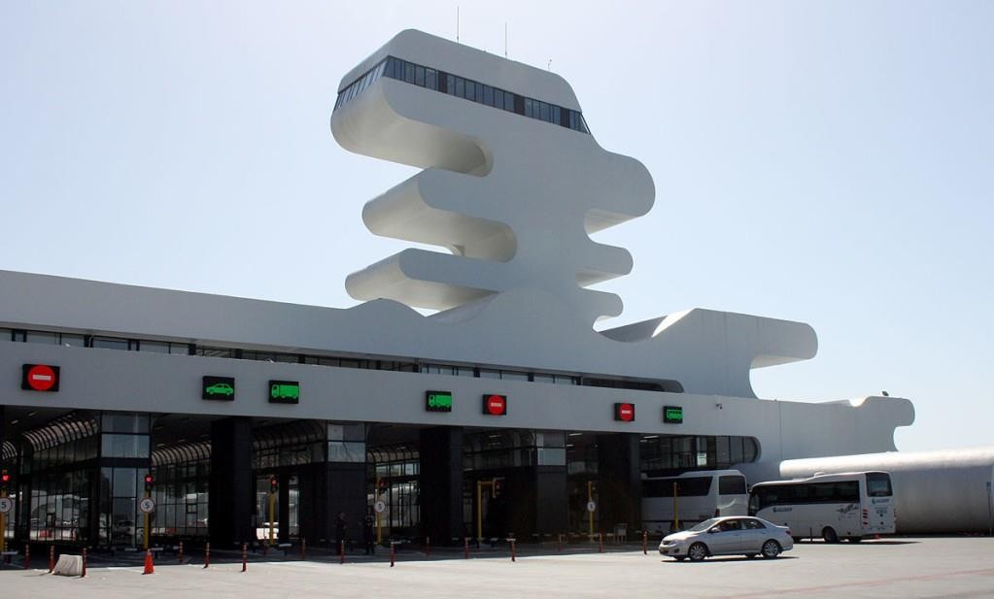

  - Категоризация Свободного складского предприятия может быть эффективно использована международными компаниями по грузовым перевозкам, крупными региональными сетевыми дистрибьюторами, а также любым заинтересованным лицом, имеющим целью транспортировку товаров из Средней Азии на мировые экономические рынки, или наоборот, самым быстрым способом и по самым низким ценам.

Международная финансовая компания
Грузинское налоговое право предлагает еще одну уникальную возможность для обслуживания офшорных компаний самым действенным и рентабельным методом. Международная финансовая компания, финансовое учреждение, основанное в соответствии с налоговым законодательством Грузии, осуществляет большинство собственных служб с партнерами за пределами Грузии. Международная финансовая компания не нуждается в лицензии Национального банка Грузии. Деятельность Международной финансовой компании освобождена от налогов.

От налога на прибыль освобождены:

  - Прибыль, полученная от финансовых служб, предлагаемых Международной финансовой компанией
  - Доход от ценных бумаг, выпущенных Международной финансовой компанией
  - Дивиденды, выплачиваемые Международной финансовой компанией
  - Предпринимательская деятельность следующих видов может эффективно пользоваться статусом и привилегиями Международной финансовой компании:
  - Управление состоянием
  - Управление активами
  - Финансовая посредническая деятельность
  - Другая деятельность подобного типа
  - Льготные торговые режимы

Все перечисленные выше льготы управляются льготными торговыми режимами Грузии со странами, являющимися ее основными торговыми партнерами. Грузия пользуется Режимом наибольшего благоприятствования в торговле вместе с членами ВТО, а также Генерализованной системой льгот (GSP) с США, Канадой, Швейцарией и Японией. Грузия является бенефициаром торгового режима Генерализованной системы льгот + (GSP +) c Турцией и ЕС. В ближайшем будущем ожидается вступление Грузии в Соглашение о свободной торговле с ЕС.

  - Либеральный трудовой кодекс. Грузия является членом Международной организации труда и имеет один из самых либеральных трудовых кодексов в мире. Это гарантирует полную свободу нанимателей и служащих при заключении контрактов.

  - Упрощенные процедуры лицензирования. Количество лицензий и разрешений, необходимых в Грузии, сведено к минимуму, и правила их получения - простые.

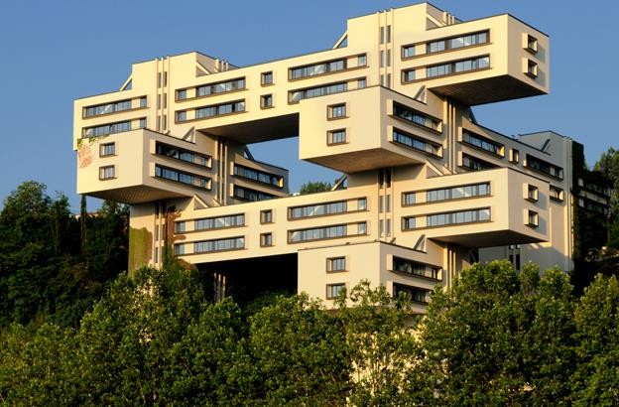

- Динамичный банковский сектор. В свете недавнего глобального финансового кризиса стало очевидным, что Грузия имеет сильный и быстро растущий банковский сектор. Многие из банков стараются регистрировать собственные акции на иностранных фондовых биржах и этим способствуют дальнейшему развитию сектора.

- Свободная от коррупции среда. За последние годы в Грузии значительно снизился уровень коррупции; тем не менее, Правительство Грузии продолжает внедрение направленных против коррупции мер для ее дальнейшего снижения.



  - Новый налоговый кодекс
Новый налоговый кодекс вступил в силу с 1 января 2011 года. Это унифицированный документ, который объединяет старый налоговый и таможенный кодексы; таможенный кодекс будет аннулирован со дня вступления в силу нового Налогового кодекса. Новый налоговый кодекс ставит целью рост доверия к налоговой системе и налоговой администрации Грузии путем улучшения коммуникации между налогоплательщиками и налоговыми органами, защитой прав налогоплательщиков, улучшения деятельности администрирования, и гармонизации законодательства Грузии с лучшей международной налоговой практикой и директивами ЕС.
  - Упрощенные правила для получения статуса резидента Грузии представляет собой возможность для физических лиц с крупным собственным капиталом, т.к. они могут стать резидентами Грузии без физического присутствия в Грузии.
  - Продленный срок представления декларации, автоматические компенсации и упрощенное налогообложение импорта - это постоянно увеличивающийся перечень льгот, предоставленных налогоплательщикам. Доход и прибыль, полученные от котирующихся акций и государственных облигаций, освобождены от налогов как для корпоративных налогоплательщиков, так и для налогоплательщиков - физических лиц.
  - Заслуживает внимания то, что Грузия начала сближение с европейскими налоговыми стандартами, в частности она признает технические регуляции Организации экономического сотрудничества и развития (сокр. ОЭСР), и включила общепринятые правила трансфертного ценообразования в новый

Налоговый кодекс. Этот факт впоследствии будет способствовать развитию предпринимательской среды и торговле между странами. Система администрирования налогов упрощена и усовершенствована; она предлагает налогоплательщикам широкий спектр электронных услуг. Коммуникация между налогоплательщиками и налоговыми органами будет усовершенствована нововведенными механизмами Предварительного налогового соглашения, Персонального налогового агента и Налогового соглашения.
- Новая функция Налогового омбудсмена обеспечивает защиту прав налогоплательщиков и возлагает на себя ответственность для создания здоровой налоговой среды в Грузии в данном направлении.

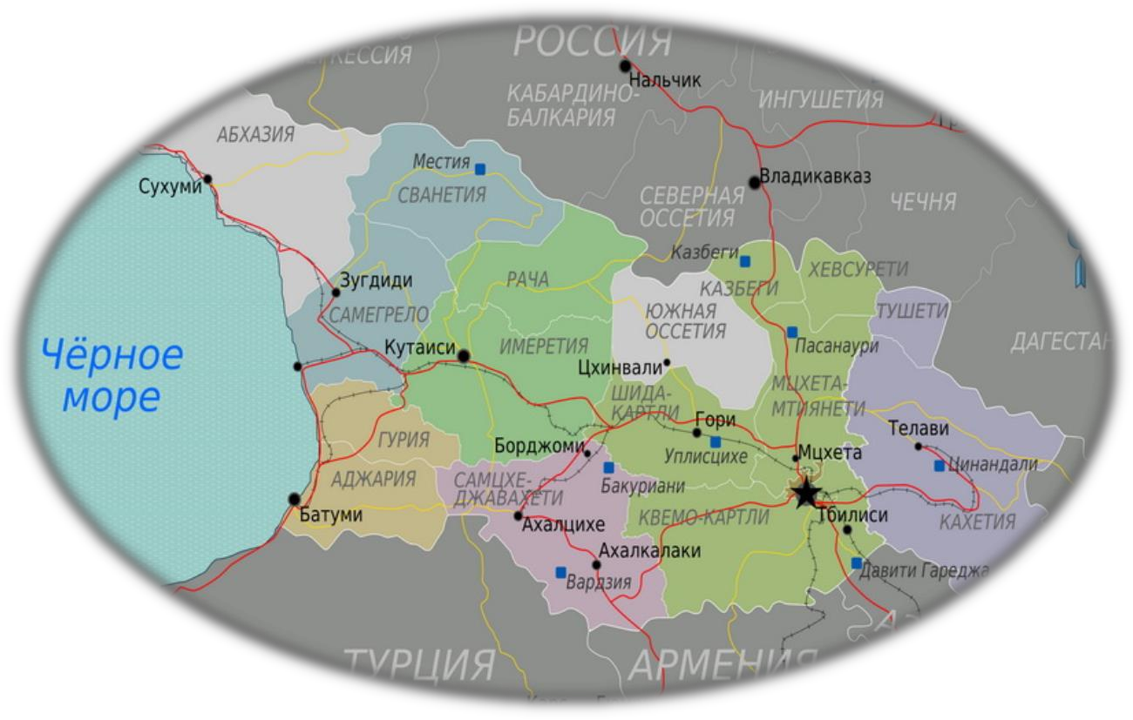

Инвестиционные возможности.

- Энергетика
- Сельское хозяйство
- Туризм
- Региональный логистический центр
- Промышленность

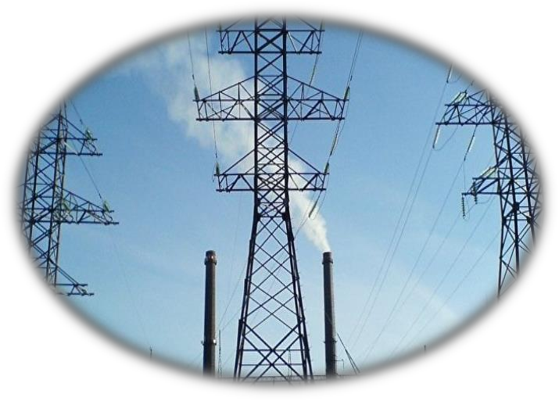

Энергетика

  - За последнее десятилетие потребление электроэнергии росло в основном параллельно темпам роста реального ВВП и достигло 10,4 ТВт-ч в 2015 году. В случае сохранения данного тренда, в Грузии предполагаем значительный дефицит электроэнергии через 10 лет. Ожидается, что данная тенденция сохранится. В результате обновления и реконструкции существующих гидроэлектростанций (ГЭС) также значительно выросло количество вырабатываемой электроэнергии в период с 2004 по 2010 год. C 2012 года было запущено 12 новых ГЭС, но поскольку потребление энергии продолжает расти не только в Грузии, но и в соседних странах, то существует прекрасная возможность развивать новые электростанции, чтобы не отставать от растущего спроса. Согласно оценкам, эксплуатируются

только 25% потенциала энергетики Грузии, что само собой подразумевает наличие огромного неиспользованного потенциала, основном за счет гидроресурсов, но и за счет энергии ветра, солнечной, геотермальной энергии, а также энергии биомассы.
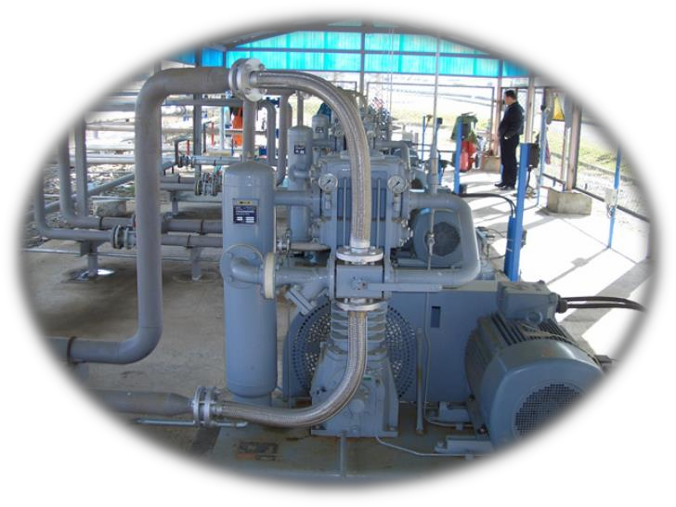

- В 2015 году выработка электроэнергии в Грузии достигла 10,8 ТВт-ч, 78% (8,5 ТВт-ч) из которых приходилось на гидроэнергетику. Из-за сезонности выработки электроэнергии, в течение зимних месяцев Грузия импортировала 0,7 ТВт-ч, но все же смогла экспортировать 0,7 ТВт-ч в соседние страны в течение лета.
- В настоящее время 17 гидроэлектростанций находятся в процессе строительства; строительство семи из которых началось в 2015 году с потенциалом выработки около 300 МВт. К концу 2015 года будет введена в эксплуатацию газовая теплоэлектростанция (ТЭС) с комбинированным циклом, мощностью в 230 МВт, и уже ведутся работы по строительству первой ветровой электростанции в Грузии. Энергетический сектор Грузии стремительно развивается, учитывая все предлагаемые обеспечивающие конкурентоспособность преимущества Грузии, нетрудно понять - почему.

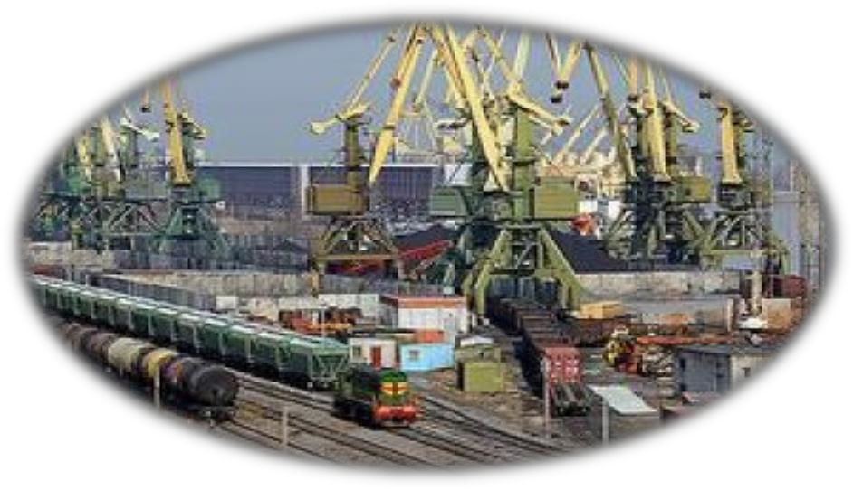

Региональный логистический центр

- Грузия занимает стратегически важное местоположение, так как служит входными воротами Кавказа и Центральной Азии. Грузия является надежным коридором для адресуемых грузопотоков между Кавказом и Европой и между Центральной Азией и Европой. Эта концепция основана на историческом Шелковом Пути уже в течение многих столетий, что наделяет Грузию значительной геополитической функцией.
- Грузинская транспортная экономика ориентирована на транзит. От 65 % до 95 % грузопотока Грузии приходится именно на транзит. Транспортные коридоры вселяют новую жизнь в древний торговый путь между Востоком и Западом и способны оживить сферу грузинских транспортных перевозок.

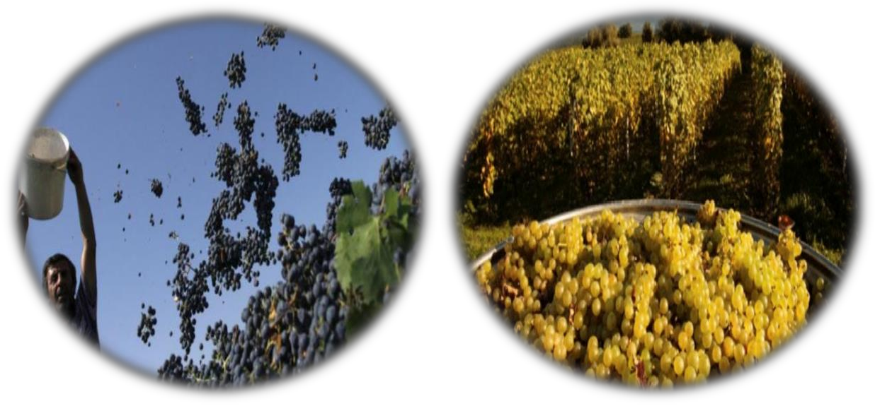

Сельское хозяйство
- Традиционно Грузия является сельскохозяйственной страной, имеющей более 22 типов микроклимата – от прохладного и сухого до тёплого и влажного. Эти разные типы микроклимата обеспечивают наличие сезонов уборки, продолжающихся дольше обычного, и предлагают широкий спектр условий выращивания сельскохозяйственных культур.
- Почвы имеют вулканическое происхождение и расположены в ущельях рек. Они, как правило, довольно плодородны и достаточно легко обрабатываются. На сельское хозяйство и Агробизнес приходится 9,2% ВВП и 17,5% объема торговли.
- Грузия, как страна, ориентированная на сельское хозяйство, имеет значительное сельское население. В советские времена страна была известна, как поставщик

качественных пищевых продуктов. По-прежнему грузинские продукты питания и напитки признаны здоровыми продуктами высшего качества в регионе СНГ.
  - Природные ресурсы и различные микроклиматические зоны
  - Природные ресурсы Грузии и различные микроклиматические зоны подходят для производства широкого спектра зерновых, овощей, фруктов и т.д. Грузия предлагает чистую, богатую и свободную от пестицидов почву, идеально подходящую для органического производства.

  - Растущий объём рынка

С одной стороны, инвесторы могут извлечь выгоду из роста потребления на местном рынке, что с другой стороны дополняется беспошлинным доступом к ~ 900-миллионному рынку (ССТ (соглашения о свободной торговле) с Турцией и странами СНГ; Глубокое и всестороннее соглашение о свободной торговле с ЕС).

  - Зарубежные инвесторы

  - Одним из крупнейших инвесторов в экономику Грузии остаётся Азербайджан. Больше всего денег зарубежные инвесторы вложили в сферы транспорта и связи, в финансовый сектор и энергетику. Азербайджан в первом полугодии инвестировал в Грузию 284 миллиона долларов, что составляет 34% от общего объёма прямых зарубежных инвестиций. В первом полугодии инвестиции в Аджарию выросли на 26%.

  - На втором месте находится Великобритания-108 миллионов лари (13%), на третьем месте Турция-85% миллионов долларов (10,2%).

  - В первом полугодии 2016 в Грузии объём прямых поставок зарубежных инвестиций составил 834 миллиона долларов, что на 11% больше уточненных данных за январь-февраль 2015 года , согласно данным «Сакстата». Больше всего инвестиций
за отчетный период было вложено в сферы транспорта и связи-337 миллионов долларов, что на 3.3% больше , чем за первое полугодие2015 года. На долю транспорта и связи приходится 45% от общего объема прямых иностранных инвестиций, вложенных в экономику Грузии в январе -июне 2016 года. За отчетный период прямые зарубежные инвестиции в финансовый сектор составили 118 миллионов долларов, что составляет на 156% больше чем за 2015 год.

  - Сотрудничество в Торговле.

Помимо инвестиционных проектов в Грузию стремятся и представители торговли.
Китай и Грузия официально подписали договор о режиме свободной торговли. Международный торговый представитель Министерства коммерции КНР и заместитель министра Чжун Шань подписал договор о режиме свободной торговли между Китаем и Грузией между Министерством Коммерции КНР и Министерством Экономики и Устойчивого Развития Грузии с министром Экономики и устойчивого развития, Гиоргием Кумсишвили, тем самым официально начав переговоры о режиме свободной торговли между Китаем и Грузией.

Китай для Грузии является третьим по величине торговым партнером и второй по величине страной происхождения товаров. Исследования показали, что подписания договора о свободной торговли между Китаем и Грузией способствует укреплению двусторонних отношений, углублению торгово-экономического сотрудничества и поощрению экономического развития двух стран.
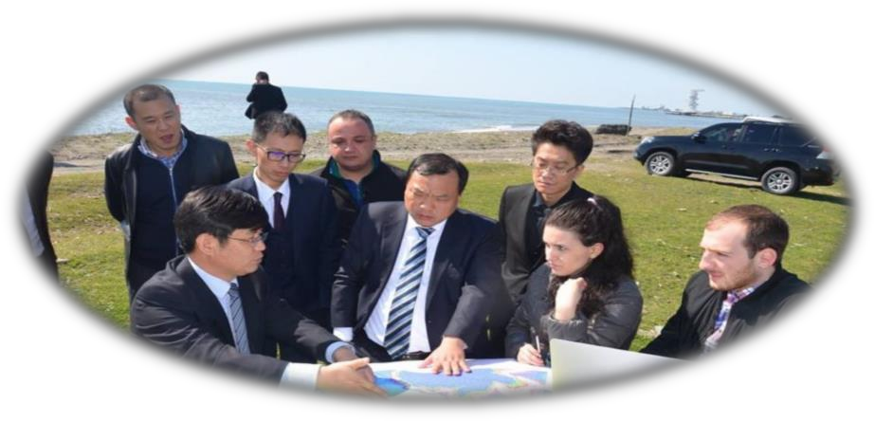

    - Еще одним важным достижением является вступление Грузии в членство Азиатского Банка Инфраструктурных Инвестиций.

    - С созданием свободных индустриальных зон (СИЗ), в Грузии появились новые возможности и схемы стимулирования производства и экспорта товаров при минимальной налоговой нагрузке - в СИЗ бизнес – предприятия освобождаются от всех налогов, кроме подоходного налога с физических лиц.

В 2016 году Европейский Банк реконструкции и развития произвел рекордное инвестирование в Грузию – около 250 млн. евро, осуществлено 17 проектов. Все проекты очень интересные, особо перспективным является строительство ветряных электростанций Речь идет о первой на Кавказе ветряной электростанции в Гори.
Инвестиционная стоимость проекта составляет до 34 млн. долларов. НА первом этапе реализован проект с установлением мощностью в 20 МВТ, с перспективой развития до 300 МВТ.
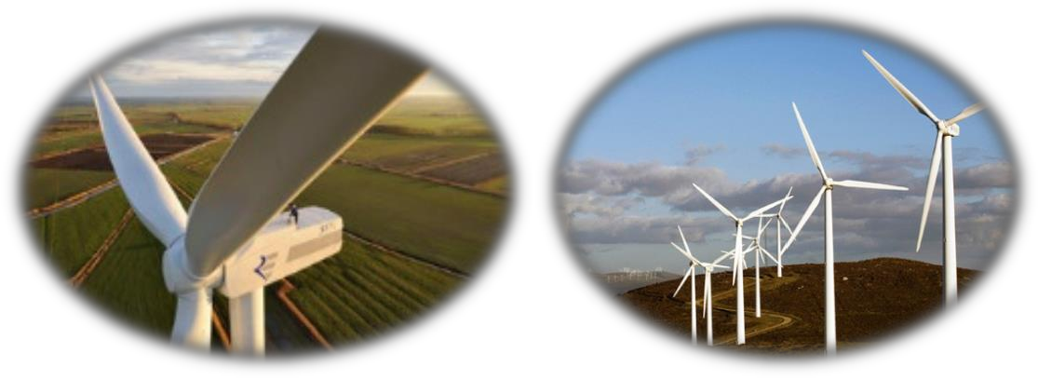

Свободные экономические зоны

(Дополнительная информация)

Помимо преимуществ, которые Грузия предлагает инвесторам рационально использовать все льготы, которые представлены в двух СЭЗ в Грузии, а также в Анаклии.

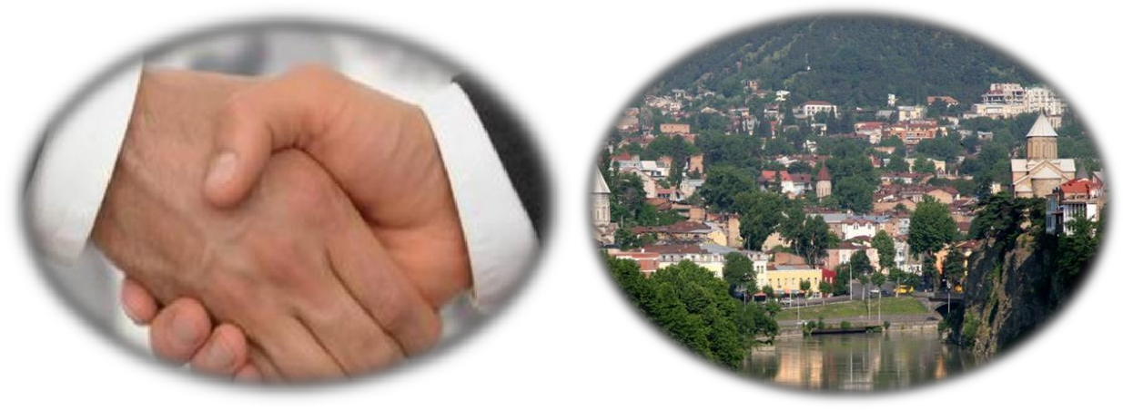
1.Тбилисская Свободная Зона (TFZ), единственная свободная зона в
Восточной Грузии, которая расположена в её столице – городе Тбилиси. Тбилисская Свободная Зона занимает земельный участок в 17.0 гектаров, который, в свою очередь поделён на 28 индивидуальных участков и имеет прямой доступ к квалифицированным рабочим ресурсам Грузии, а также находится в непосредственной близости к основной магистрали по перевозке грузов, Тбилисскому международному аэропорту (30 км) и центру города (17 км).
Земельные участки, с наименьшей единицей в 2.000 кв.м., могут быть сданы в аренду индивидуально или совместно, сроком до 50 лет. Их уникальная конфигурация даёт возможность объединять несколько земельных участков, не ограничивая доступ к дорожной и коммуникационной инфраструктурам.

    - У Тбилисской Cвободной Зоны (TFZ) есть длинный перечень льгот.
Налоговые льготы:
Предприятие TFZ освобождено от уплаты корпоративного налога на прибыль;
Процент и дивиденды, выплаченные предприятием TFZ, не подвергаются налогообложению и не вносятся в базу доходов, облагаемых налогом;
Торговля между предприятиями TFZ освобождена от НДС; Предприятия TFZ не обязаны взыскивать личный подоходный налог с сотрудников;
Предприятия TFZ не несут ответственность за оценку и оплату возвратного налога на добавленную стоимость (RCVAT);
Экспорт предприятия TFZ освобожден от НДС, учитывая право на налоговую льготу;
Имущество, в том числе земельный участок, расположенное в TFZ, освобождено от налога на имущество;
Торговля между предприятием TFZ и грузинской компанией облагается налогом в размере 4% от фактурной стоимости.

Операционные преимущества: Надежная инфраструктура; Низкая стоимость аренды;
Право на получение национального сертификата о происхождении; Простая структура компании;
Решения «под ключ»;
Низкие тарифы на электричество;
Близость к квалифицированным рабочим ресурсам Грузии; Низкая стоимость лицензирования и упрощенные процедуры по урегулированию;
Низкие цены на коммунальные и коммуникационные услуги; Услуги по управлению инфраструктурой.
В результате, компании делают большую налоговую экономию на следующее:
Налог на прибыль предприятий - 15% от базы по налогу на прибыль;
Налог на недвижимость - 1% от средней балансовой стоимости имущества;
Налог на импорт - до 18% от стоимости импорта; Налог на добавленную стоимость (НДС) - 18%; Налог с дивидендов - 5%.
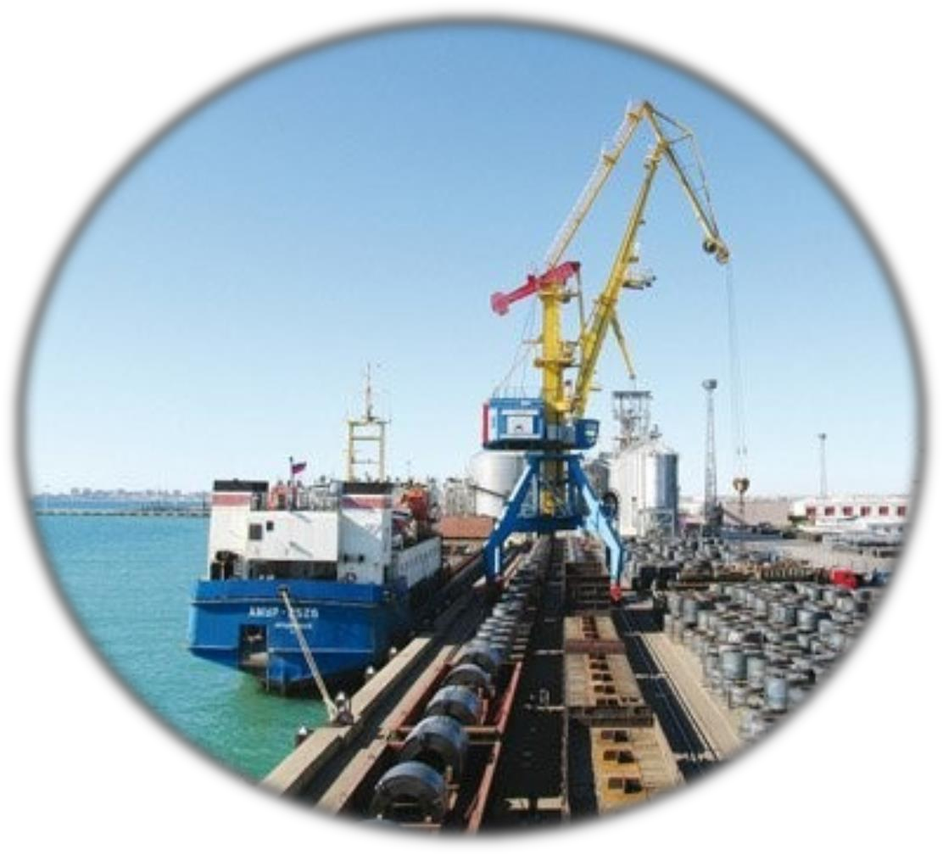

2. Первая Свободная Зона в Кавказском регионе ( Поти)

СЭЗ Поти - первая свободно-экономическая зона в Кавказском регионе. Она была основана в 2008 году на территории порта Поти, древнего грузинского города. На флаге города изображено золотое руно, ведь по преданию аргонавты причалили к берегу у устья реки Риони в месте, где потом располагался город Фасис, теперь называемый Поти.

Создание СЭЗ началось, когда 51% акций порта были проданы RAK Investment Authority, одной из администрирующих компаний в эмирате Рас-Аль-Хайма, ОАЭ. Было создано дочернее предприятие RAKIA Georgia FIZ. Проект СЭЗ Поти включает территорию в 300 гектаров, символично расположенную на Великом Шелковом Пути. Богатый опыт создания современной инфраструктуры в сочетании с выгодно расположенным портом должен был по замыслу создателей проекта привлечь инвесторов со всего мира.

Какие же преимущества ждут инвесторов в СЭЗ Поти?

- низкая стоимость аренды земли
- нулевое налогообложение прибыли, полученной в СЭЗ
- нулевая ставка акцизов на импорт-экспорт сырья и готовой продукции
- низкая стоимость электроэнергии
- квалифицированные кадры за разумную цену
- быстрая процедура регистрации предприятий
- возможность применять сеть соглашений об избежании двойного налогообложения
- лучшее трудовое законодательство в мире с точки зрения нанимателя по мнению экспертов Всемирного банка.

СЭЗ Поти приглашает инвесторов в такие отрасли как производство, хай-тек, обработка сырья, оптовая торговля, складирование и хранение, транспорт и логистика, финансовые и профессиональные услуги.

На сегодняшний день в СЭЗ существуют следующие виды предприятий:

- компания с ограниченной ответственностью

от одного до 50 учредителей, ответственность учредителей ограничена, нет требований к минимальному размеру уставного капитала

- отделение
структурное подразделение другого предприятия, не является самостоятельным юридическим лицом, регистрируется как представительский офис

- акционерное общество
минимальный капитал 15 000 лари (примерно 9000 USD)

- общее товарищество
может учреждаться только физическими лицами, ответственность партнеров не ограничена

- товарищество с ограниченной ответственностью учреждается как партнерами с неограниченной ответственностью (полные партнеры), так и партнерами, чья ответственность ограничена некоей страховой суммой.

6)индивидуальный предприниматель Виды лицензий в СЭЗ Поти:
- производственно-коммерческая лицензия (разрешенная деятельность: импорт сырья, переработка, упаковка и дальнейший экспорт готовой продукции);
- общая торговая лицензия (импорт-экспорт, дистрибуция, складирование и хранение любых товаров без переработки);
- специальная торговая лицензия (то же самое, но для ограниченных групп товаров);
- складская лицензия (строительство складских комплексов для сдачи в аренду);
- консалтинговая лицензия (услуги в области менеджмента, финансов, трудовых отношений, юридические, маркетинговые и консультационные услуги);
- сервисная лицензия (любое сервисное обслуживание и техподдержка);
- контрактная лицензия (контрактные работы с СЭЗ Поти);
- финансовая/банковская лицензия (деятельность финансово- кредитных учреждений).

Стоимость лицензий зависит от их вида. Все предприятий в СЭЗ Поти арендуют офисные и/или складские помещения по ценам,

объявленным в тарифах СЭЗ. Стоимость регистрационных услуг в СЭЗ очень низкая. К примеру, регистрация компании с ограниченной ответственностью стоит всего 100 лари (60 USD), акционерного общества - 360 лари (215 USD).

Компания СЭЗ может открыть счет в любом грузинском банке либо в банке любой другой страны. Для открытия счета в грузинском банке необходимо личное присутствие директора компании.

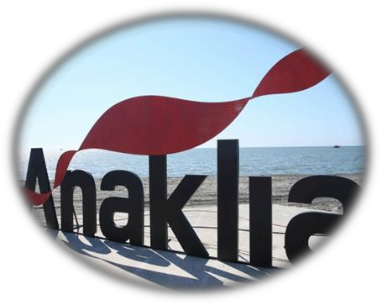

3.Порт в Анаклия будет строить „Консорциум развития Анаклии“
По информации Георгия Квирикашвили, "Консорциум развития Анаклии" объединяет учрежденную в Грузии "TBC холдинг" и американский инвестиционный холдинг "Conti International", который осуществляет инфраструктурные и строительные проекты.

Контракторами "Консорциума развития Анаклии" так же являются известная дизайнерская компания морских портов "Moffatt & Nichol" и

ведущая голландская консультационная компания "Maritime & Transport Business Solutions".

"В процессе отбора правительственная компания руководствовалась следующими критериями: финансовый критерий – кандидат должен был представить банковскую гарантию, минимальный объем которого составляет $20 миллионов, технический критерий - концепция порта, которая оценивалась предварительным дизайном порта, графиком осуществления, концепцией операционного управления порта, планом местного развития, были учтены и другие факторы. Экономический критерий - финансовая модель порта, которая должна была соответствовать предварительной концепции его развития. Финансовая модель должна была отражать экономическую и финансовую прочность и устойчивость представленного бизнес предложения. Дополнительно требовалось представление маркетинговой концепции и взгляда на привлечение грузов в порт. Правовыми критериями", - заявил премьер.

Георгий Квирикашвили говорил о значении порта в Анаклии и выразил надежду, что консорциум завершит строительство в оговоренные сроки, и очень скоро у Грузии будет совершенно новый, соответствующий современным стандартам, порт.

"Мы убеждены, что строительство порта завершиться в оговоренные сроки. Это будут совершенно новые возможности для Грузии, что позволит в полной мере задействовать концепцию "Шелкового пути" и Южнокавказский транспортный коридор получил бы совершенно новую пропускную способность", - заявил премьер-министр.

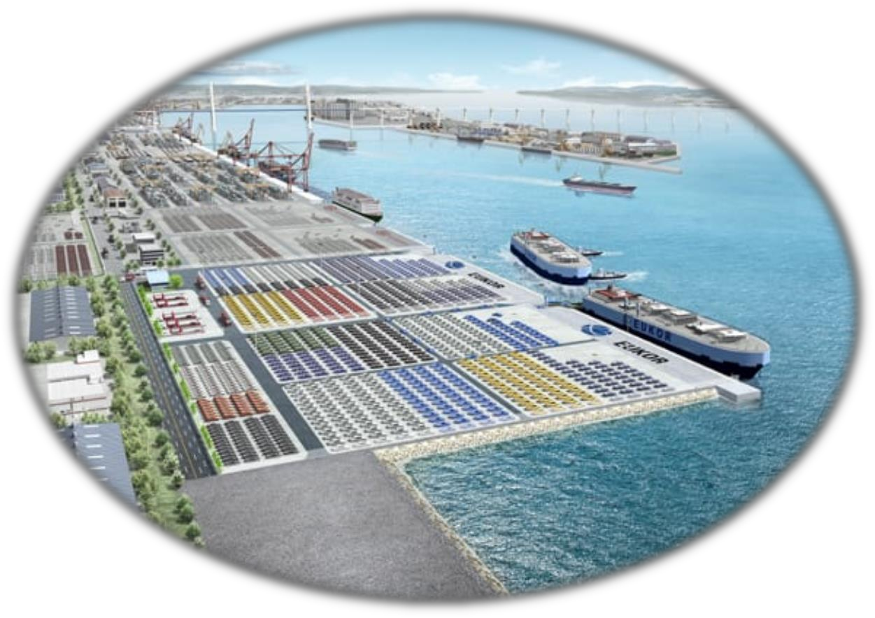

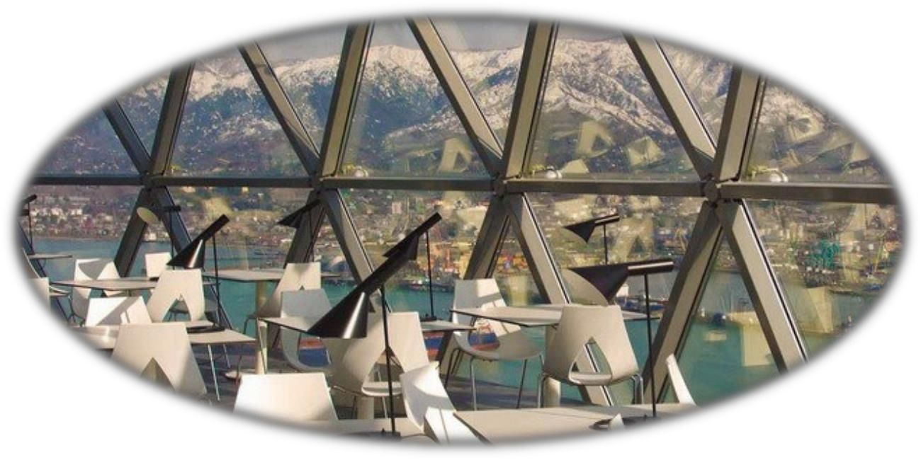

Туристические возможности

  - Поток туристов в Грузии неизменно растет и текущий год не стал исключением. Только за первые три месяца число
зарубежных туристов в стране превысило 1,1 миллиона человек. И это — до начала традиционного летнего сезона.
Почти миллион человек (из России) выбрали местом отдыха именно Грузию, и это набирает популярность.
Российские туроператоры отмечают, что Грузия становится самым востребованным направлением на постсоветском пространстве, потому что страна позволяет сочетать отдых на море с насыщенной экскурсионной программой.
  - Грузия предлагает отдых как любителям зимних, так и летних курортов. И к каждому туристическому сезону Администрация туризма периодически снимает рекламный ролик.
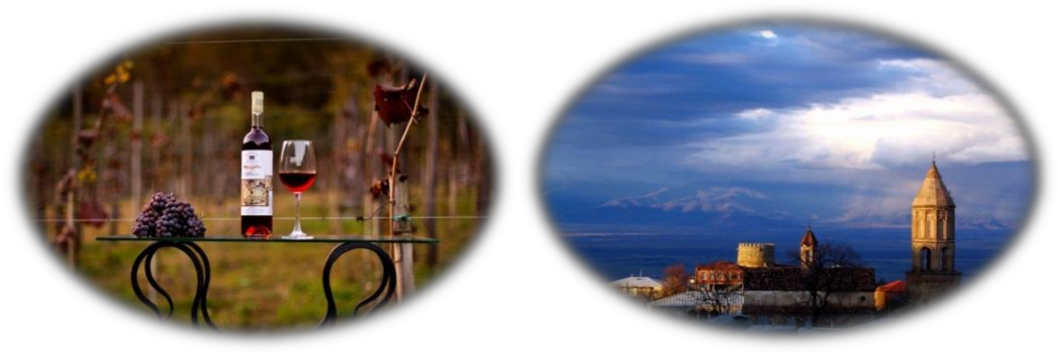

•
Помимо этого, у Грузии есть большой потенциал стать центром делового туризма. Великолепная природа, геополитическое расположение, безопасность, всё это благоприятная почва, которая способствует развитию делового туризма (MICE)
в Грузии, а также способствовать привлечению поощрительных туров, конференций, выставок и схожих международных мероприятий. Согласно стратегии туризма, важно осуществить диверсификацию рынков и превратить Грузию в четыре сезонную туристическую страну.


  - Новый вид туризма "MICE туризм" — одно из туристических направлений, ориентированных на крупные организованные корпоративные и профессиональные туры. "MICE туризм" является в основном хорошо запланированное и предварительно расписанное мероприятие вокруг какой-либо конкретной темы, такой как хобби, профессия или просветительная тема.
В ближайшие годы Грузия собирается занять лидирующее место в этой отрасли туризма.

И так, Добро пожаловать в Грузию!

Компания «Business Tour Georgia» ждет Вас!



